奔子栏镇达日村开展主题联建系列活动
为深入学习贯彻党的十九届六中全会精神和习近平新时代中国特色社会主义思想，更好发挥基层党组织战斗堡垒作用，丰富党内政治生活，进一步深入开展反分裂反渗透斗争工作。11月30日，达日村与挂包联系单位德钦县委党校、县乡村振兴局开展以反分裂反渗透斗争为主题的联建活动，推动反分裂反渗透斗争活动双线互动、共促共进。
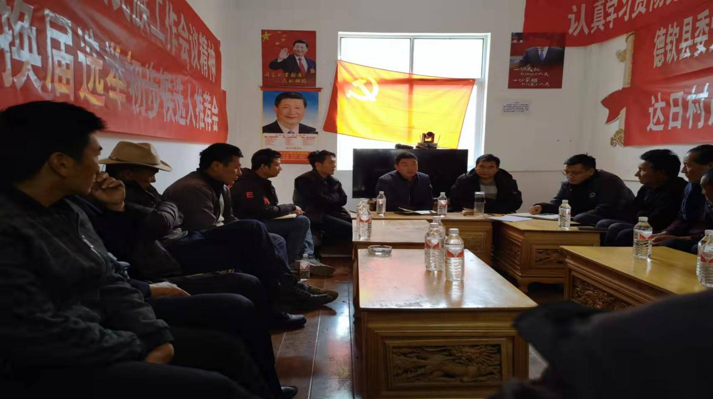

以联建促共学，从党的百年奋斗历史和经验中汲取智慧力量。参会人员以党的十九届六中全会精神为主题，共同学习了全会公报 、中央民族工作会议精神等内容。大家认真学习，深刻领会，全面提升了思想认识，纷纷表示要把学习贯彻党的十九届六中全会精神作为当前和今后一段时期的首要政治任务，从党的百年奋斗重大成就和历史经验中汲取智慧力量，把全会精神与当前重点工作高度融合。
以联建促党建，在专题党课的洗礼中筑牢信仰之基。活动邀请了德钦县委党校常务副校长子有功上专题党课，重申关于共产党员不准信仰宗教和不准参加宗教活动的政治纪律要求，指出党员要在反分裂反渗透斗争中做表率，教育引导信教群众不受分裂分子蛊惑，坚决不做损害人民利益、影响社会和谐稳定的事，争做民族团结的工作队、群众致富的带头人，坚定理想信念，切实形成反分裂反渗透斗争的铜墙铁壁。
以联建促合力，同心共筑反分裂反渗透斗争的铜墙铁壁。在联建座谈交流会上，德钦县乡村振兴局主要负责人紧密联系当前脱贫攻坚与乡村振兴有效衔接等重点工作，结合反分裂反渗透斗争工作面临的问题，交流、分享了经验及工作要求。强调挂包单位和村组干部、广大党员群众要拧成一股绳、心往一处想、劲往一处使，在各级党委政府的坚强领导下凝聚起反分裂反渗透斗争工作的磅礴力量。通过联建交流活动，让挂包单位及挂包村双方达到了互学互促、相互提升的效果，进一步增强了反分裂反渗透斗争工作的合力。
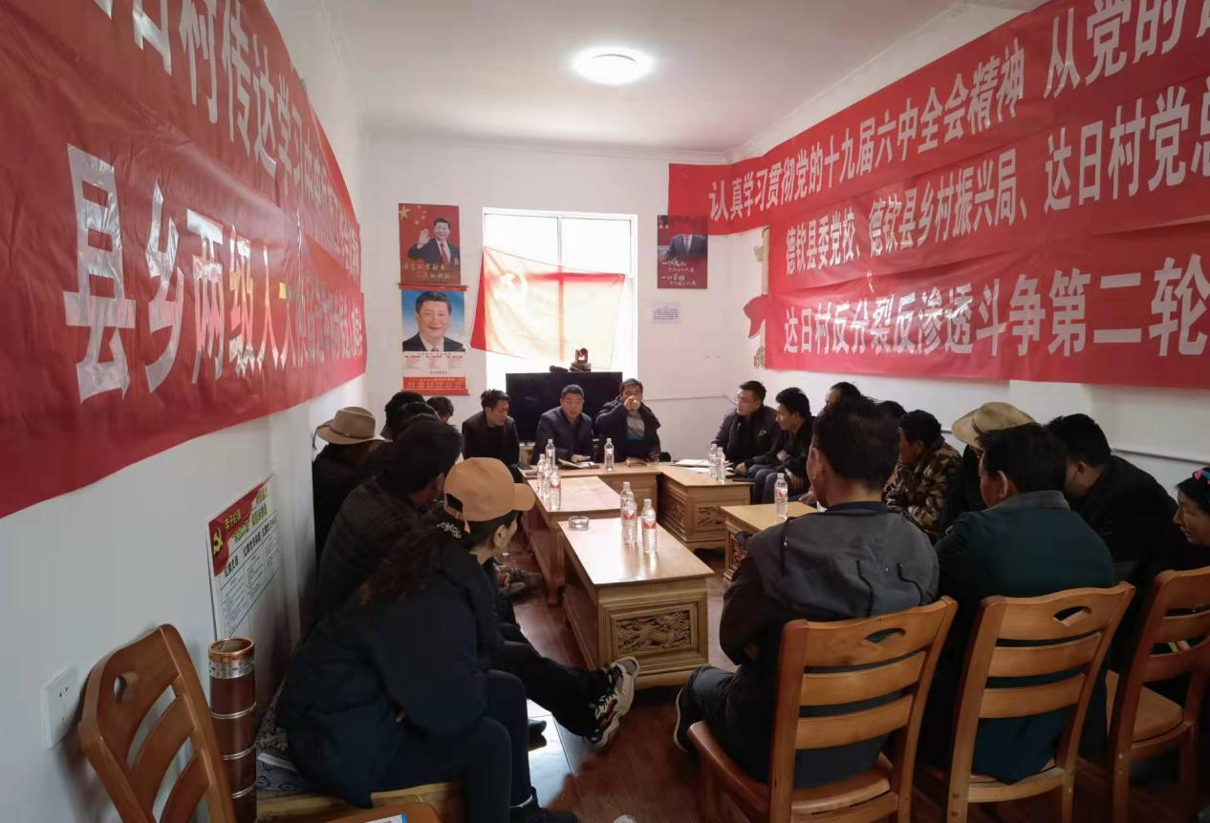
以联建促提升，把学习成果转化为持续开展反分裂反渗透斗争的强大动力。通过开展共同学习、专题党课、座谈交流等系列活动，增强持续开展反分裂反渗透斗争的思想自觉和行动自觉。要把本次联建活动的学习成果贯穿于反分裂反渗透斗争工作中，巩固好前一阶段工作成效，扎实推动“管脑子”工作走深走实。

